T.C.
ATATÜRK ÜNİVERSİTESİ
TOPLUMSAL DUYARLILIK PROJELERİ UYGULAMA VE ARAŞTIRMA MERKEZİ

“Minik Eller”
Proje Kodu: 6082C03D59C99
SONUÇ RAPORU

Proje Yürütücüsü:
Doç. Dr. Şeyda Eraslan Taşpınar
Kâzım Karabekir Eğitim Fakültesi

Araştırmacılar:
Rabia KARAKAŞ(Koordinatör)
Gülsüm BERGE
Başak KOÇER
Sümeyye ELMAS
Pınar ÖKSÜZ

Haziran, 2021
ERZURUM
İÇİNDEKİLER
Önsöz 2
Özet 3
Materyal ve Yöntem 4
Proje Uygulamasına Ait Görseller 5
Sonuçlar 19

ÖNSÖZ
Gitgide betonlaşan yaşamda çocukların bilinçli bireyler olarak yetişmesi ve doğa bilincinin farkında olmaları sağlanmalıdır. Gelişen ve değişen yaşam alanlarında, doğada meydana gelen beşeri faktörlerin artması sonucu doğal yaşam yok olmaya yüz tutmuştur. Bu yüzden insanlar doğaya karşı bilinçlendirilmelidir. Bir tohumun bitkiye dönüşme sürecine şahit olmaları emek duygusunu doğru şekilde algılamaları, sürecin en büyük kazanımı olacaktır.

ÖZET
Minik Eller projesi Zoom uygulaması üzerinden ilköğretim öğrencilerine ulaşarak, çalışma grubu kurulmuş ve bu bağlamda çevreye duyarlı bir birey olmanın yanı sıra, emek duygusunun arz ettiği önemin farkında olmaları amaçlanmaktadır. Günümüzde çokça karşılaştığımız, bahçesi bulunmayan dairelerde yaşayan çocuklara toprağın ne demek olduğunu anlatmak ve onları imkânlar dâhilinde tohumlar, saksılar ve toprak ile buluşturmak temel hedeftir.
Anahtar Kelimeler: Emek, toprak, çocuk

MATERYAL VE YÖNTEM

Araştırmanın Türü
Bu çalışma bir Toplumsal Duyarlılık Projesi’dir.

Araştırmanın Yapıldığı Yer ve Zaman
Proje ekibi tarafından 06.06.2021-07.06.2021 tarihleri arasında Zoom uygulaması üzerinden gerçekleştirilmiştir.

Projenin Uygulanışı

Projenin gerçekleştirme aşamasında çevreye duyarlı bireyler yetiştirmek adına, farklı şehirlerden katılan ilköğretim öğrencileri ve aileleri ile işletişime geçilmiştir. Uygulayacağımız aı geçen projeyi gerçekleştirmek adına proje ekibi ile kısa bir toplantı düzenlenmiş ve kabinde projenin tüm detayları etraflıca konuşulmuştur. Toplantıda alınan karara göre pandemi dolayısıyla proje yüz yüze değil Zoom uygulaması kullanılarak çocuklara ulaştırılacaktır. Öğrenciler ile iletişime geçilmiş, Pazar-Pazartesi günü 1400-14.30 saatleri arasında Zoom üzerinden ortak bir tarih ayarlanmıştır. Projenin uygulanması için gerekli olan malzemeler öğrencilere bildirilmiş ve öğrencilerden gerekli olan bir miktar pamuğu ve bir adet fasulyeyi, bir adet resim kâğıdını, boya kalemlerini ve isteğe bağlı olarak kullanılacak olan tohum, saksı ve toprağı temin etmeleri istenmiştir. Doğa ile ilgili bilgiler verilen öğretici niteliğe sahip olan projenin motivasyonu daha temiz ve düzenli bir dünya inşa etmektir. Öğrencilere tohum ekmenin incelikleri, topraktan aldığımız ürünlerin insan yaşamında ne derece etkili olduğu, öğrencileri hem doğaya hem de üretime karşı bilinçlendirmek, çağımızın en büyük olgusu olan emek kavramı öğrencilere kazandırılmıştır. Çocukların hayal gücü sınırlarının genişlemesi ve çocukların konu ile bütünleşmesini sağlamak amacı ile bazı teşbihler yapılmıştır. Öğrencilerden kendilerini doğada bulunan herhangi bir bitki veya çiçeğe benzetmeleri istenmiştir. Çocuklar doğa ile ilgili resim çizmiş ve temin ettikleri malzemeleri kullanarak projenin asıl amacı olan emek duygusunu ve doğa bilincini proje aracılığı ile kazanmıştır.

PROJE UYGULAMASINA AİT GÖRSELLER

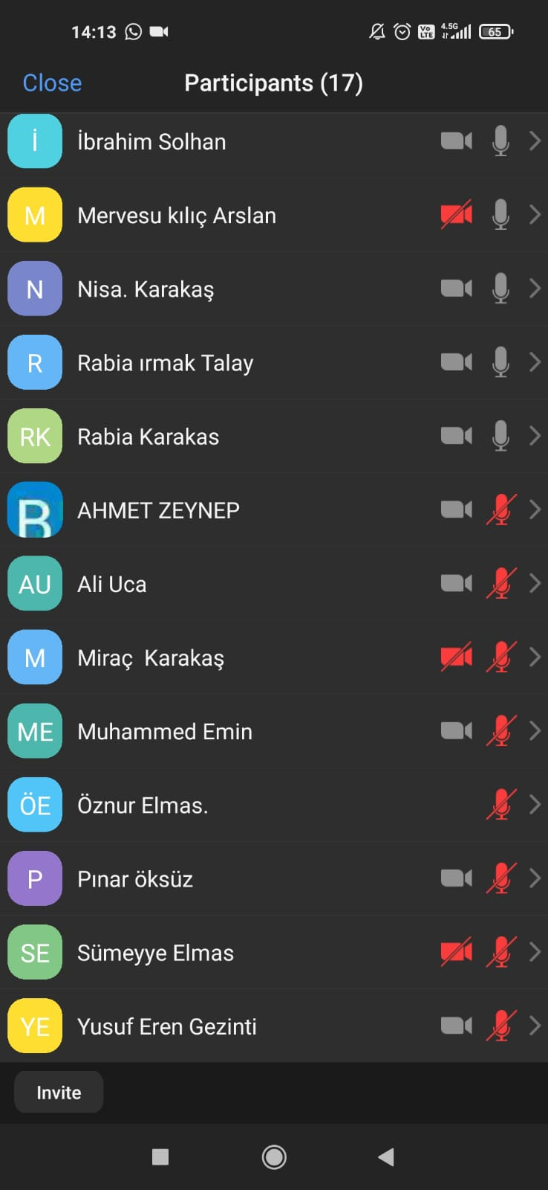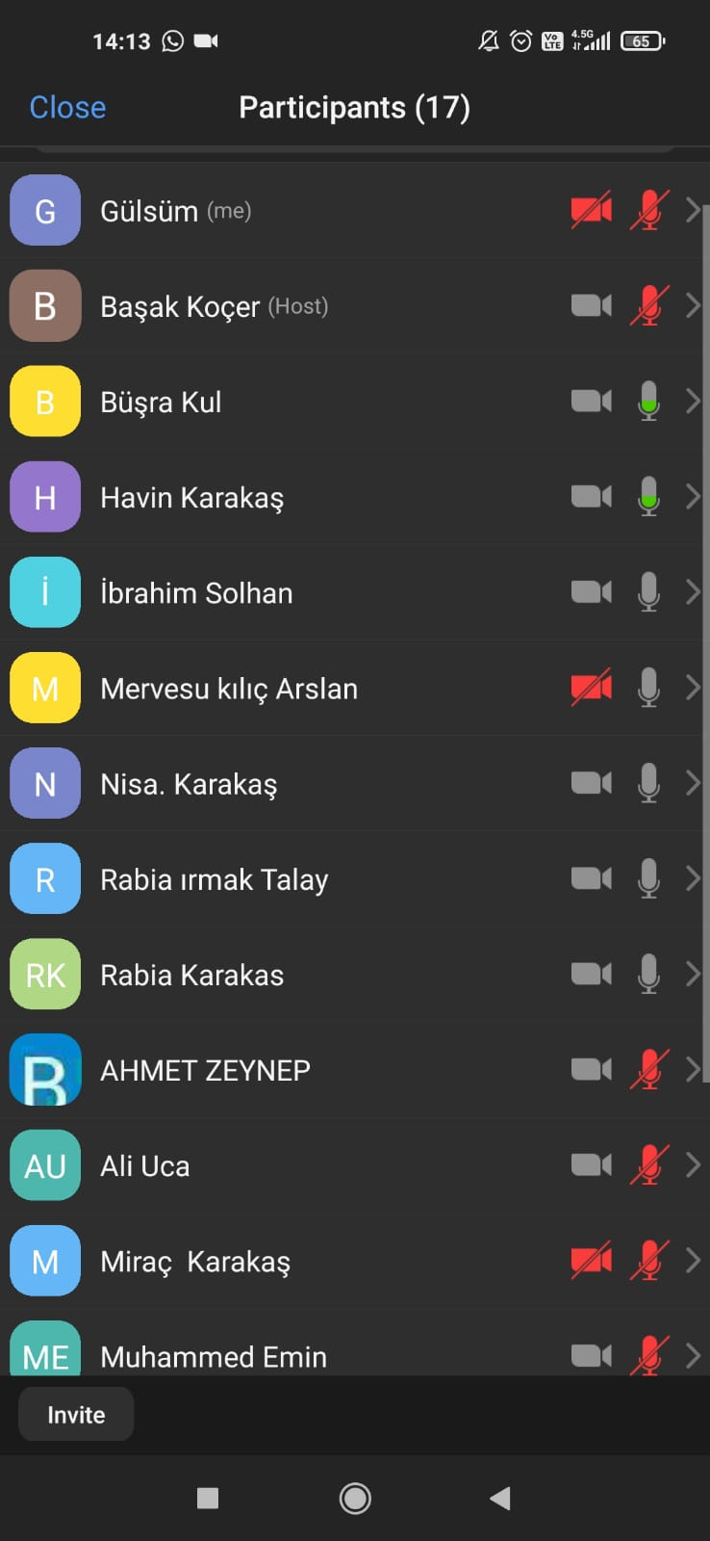

Zoom üzerinden katılım sağlayan öğrenciler

Zoom üzerinden yapılan görüşmeler
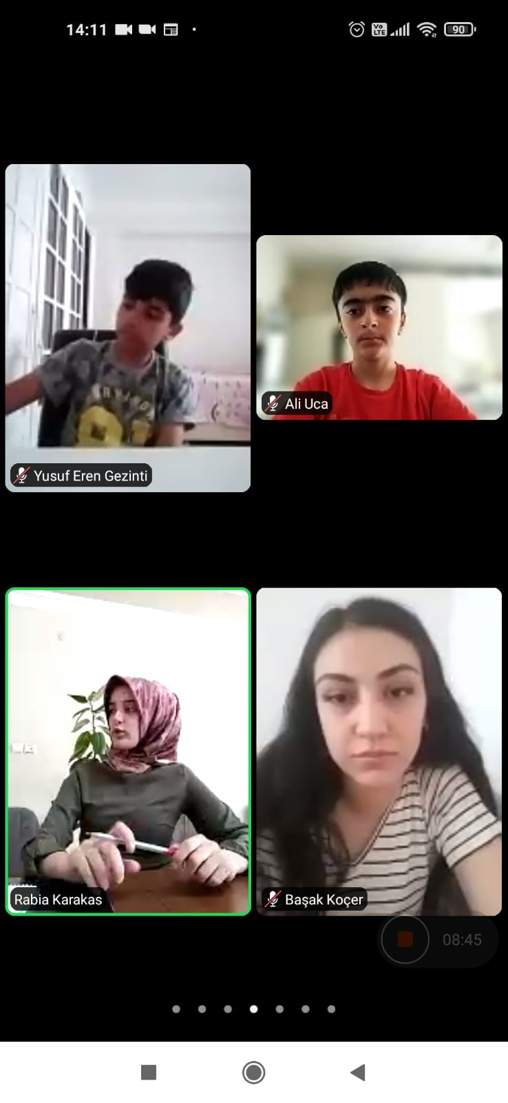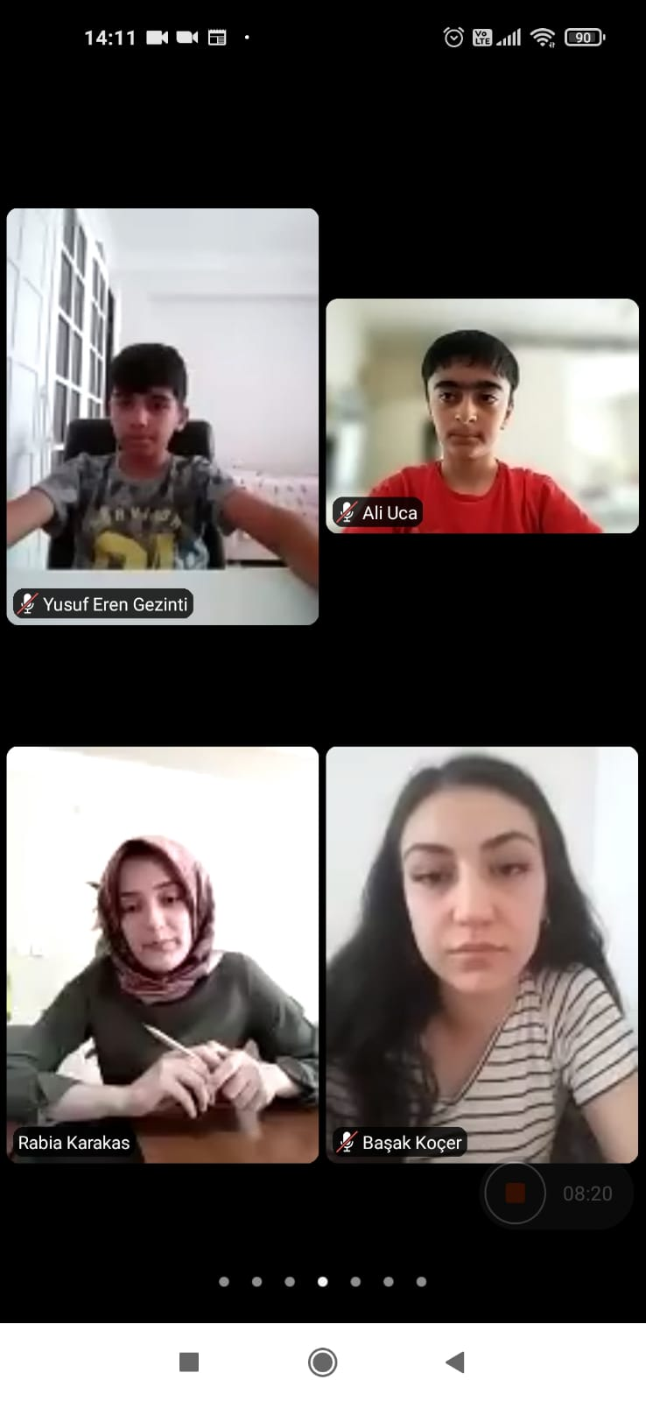
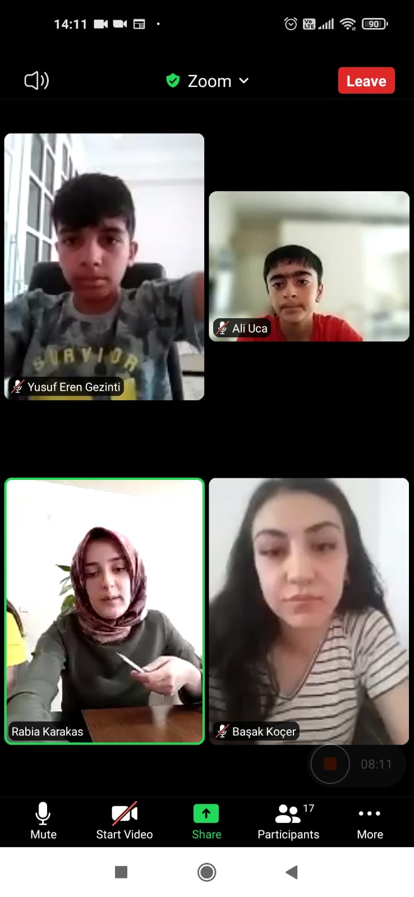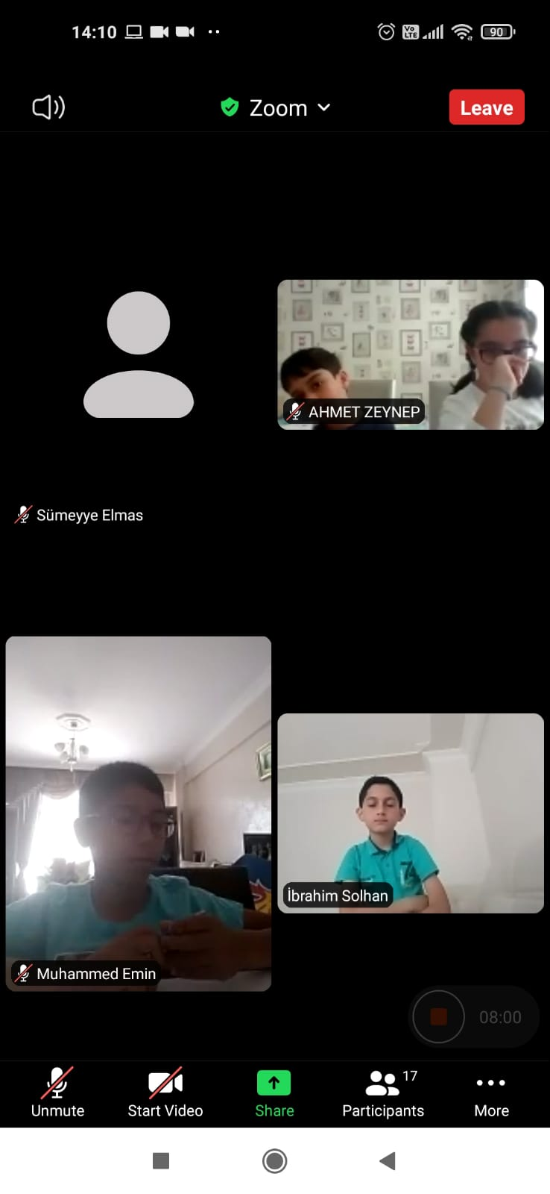
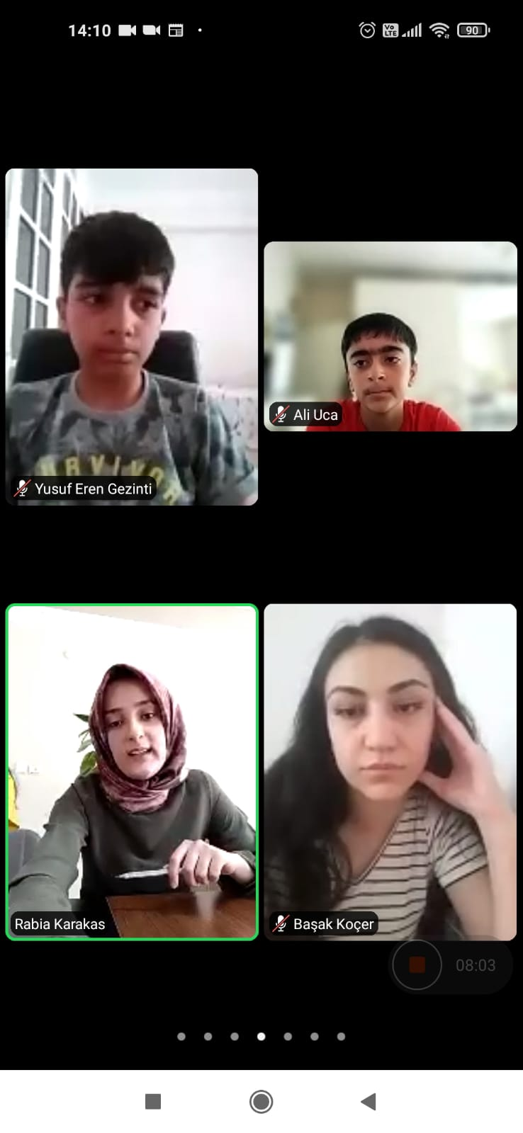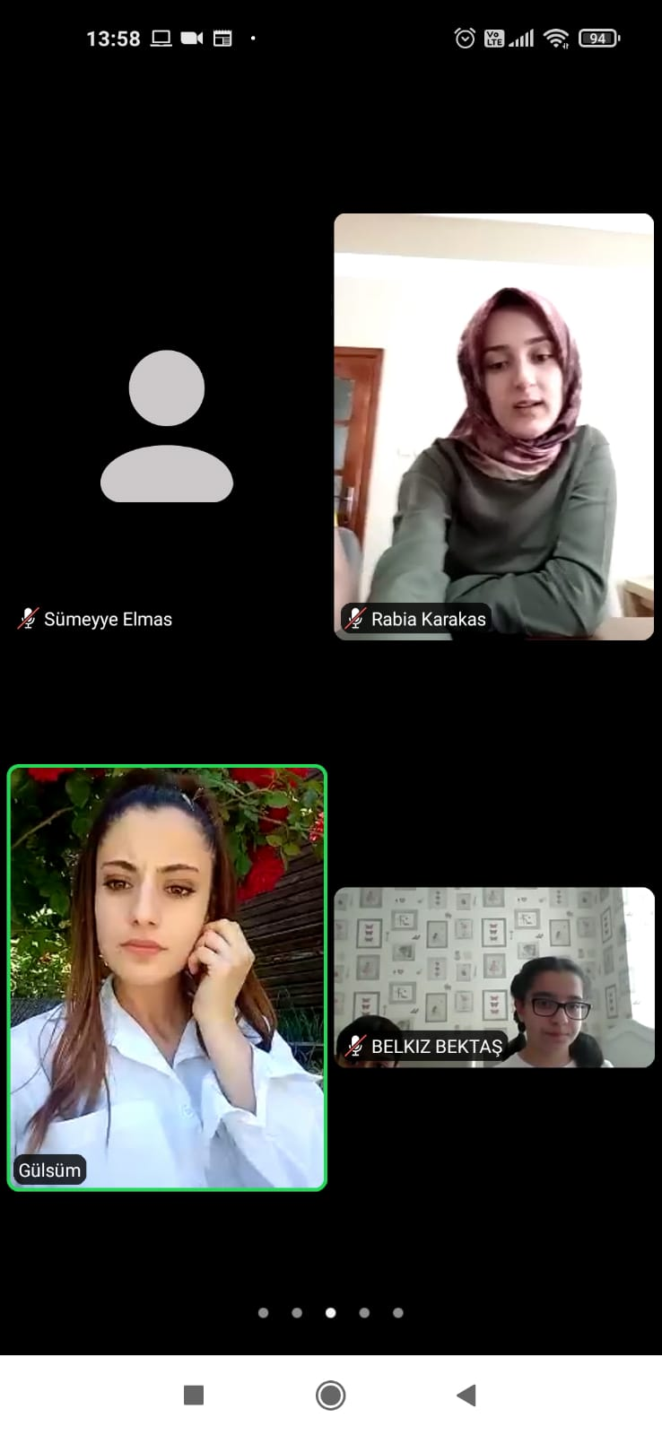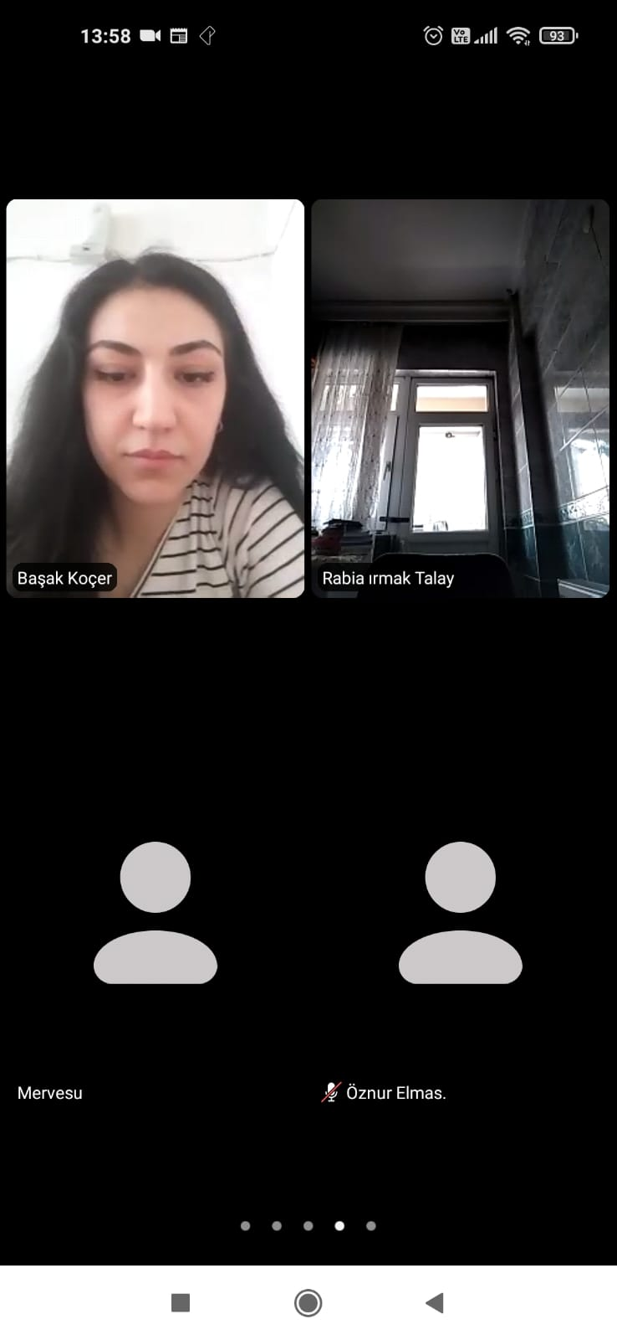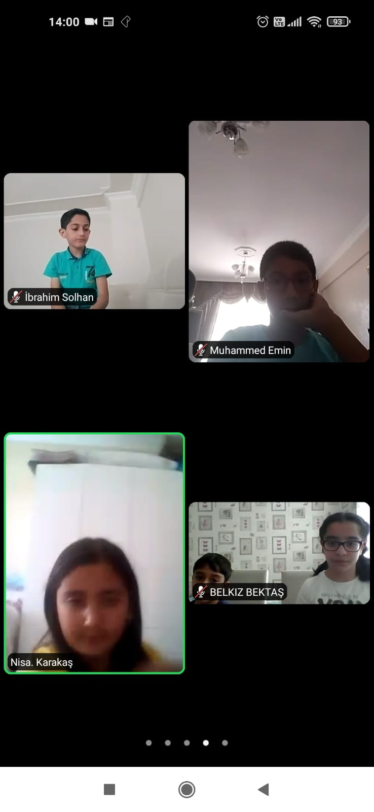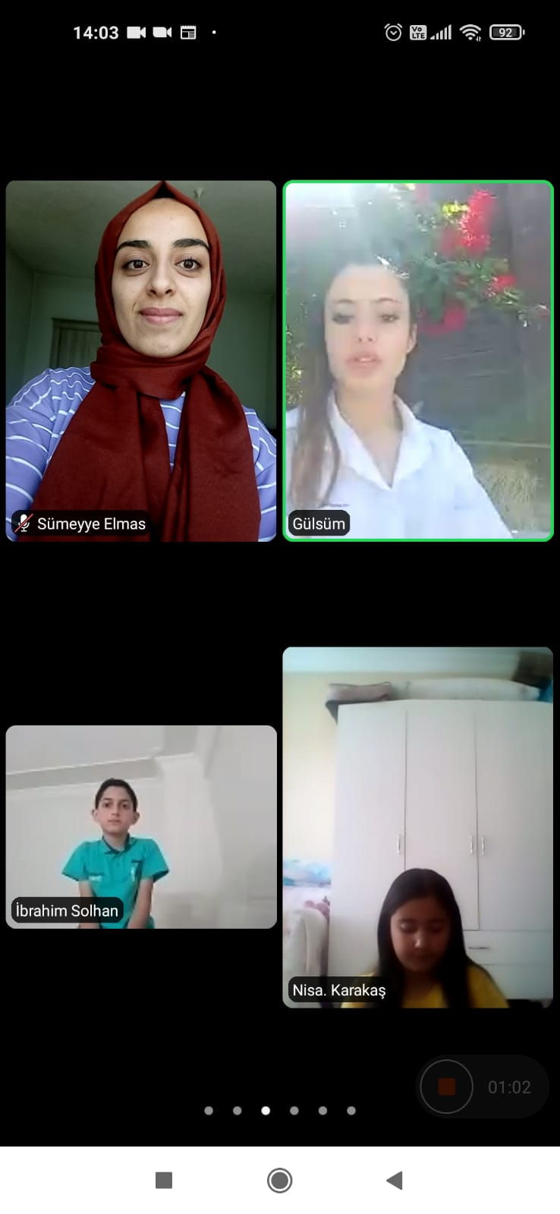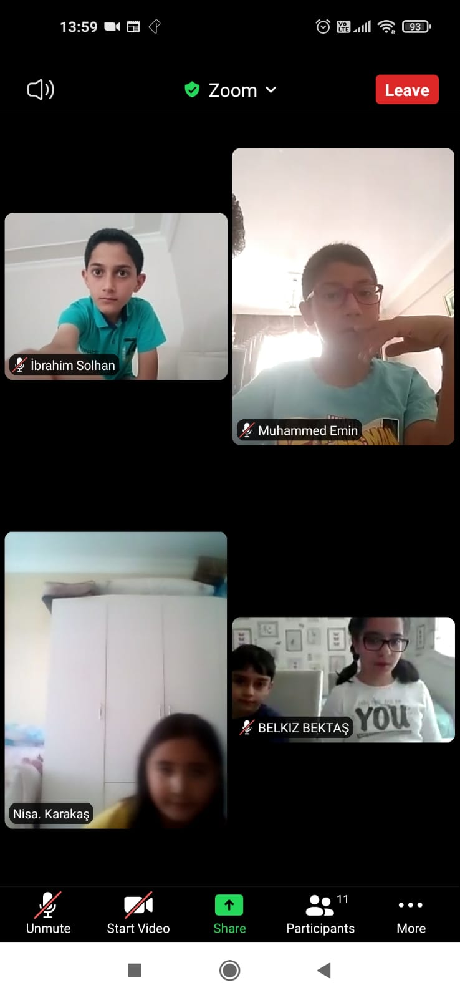

Çocukların doğa ile ilgili yaptığı resimler
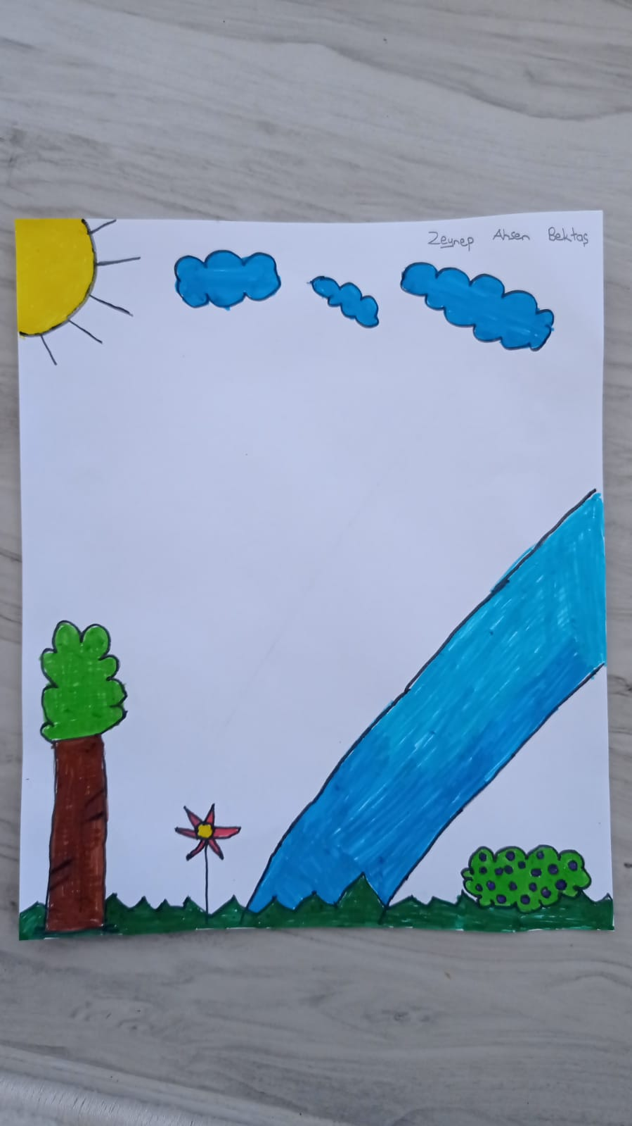

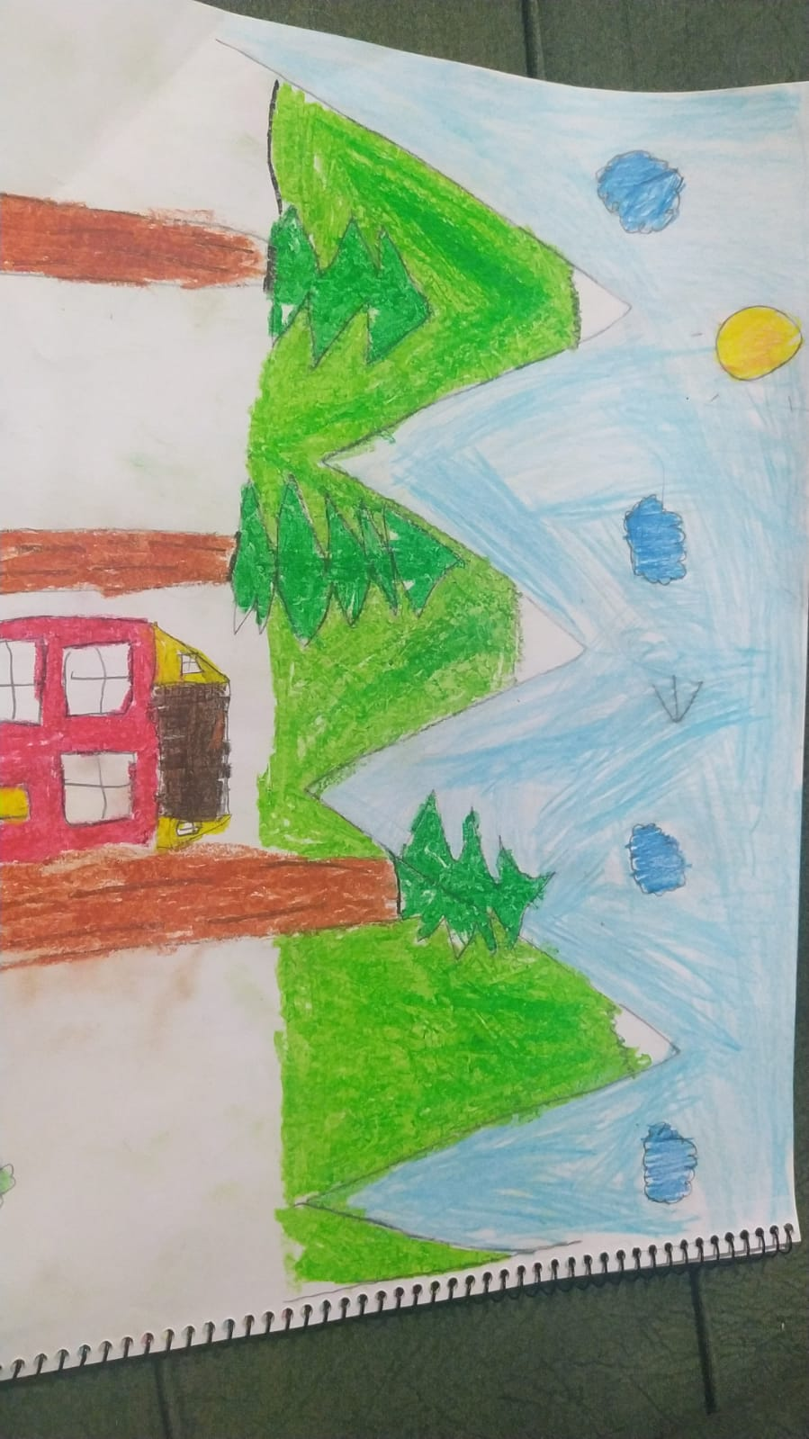

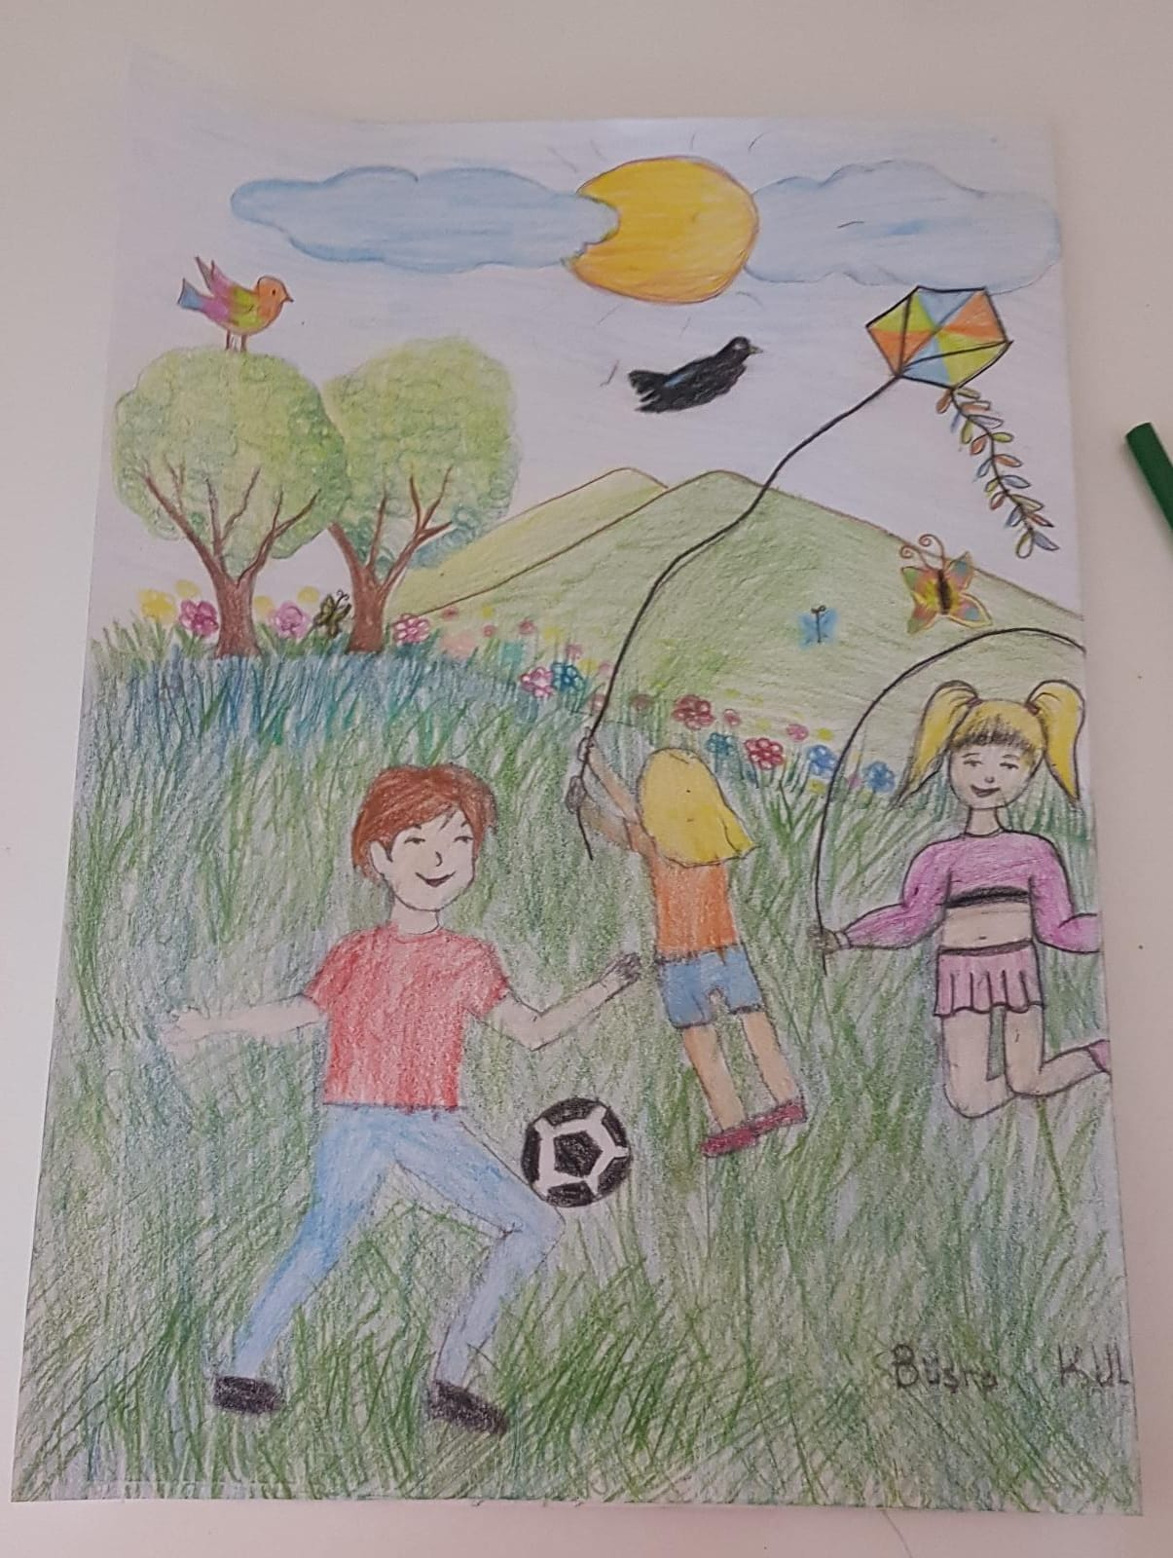

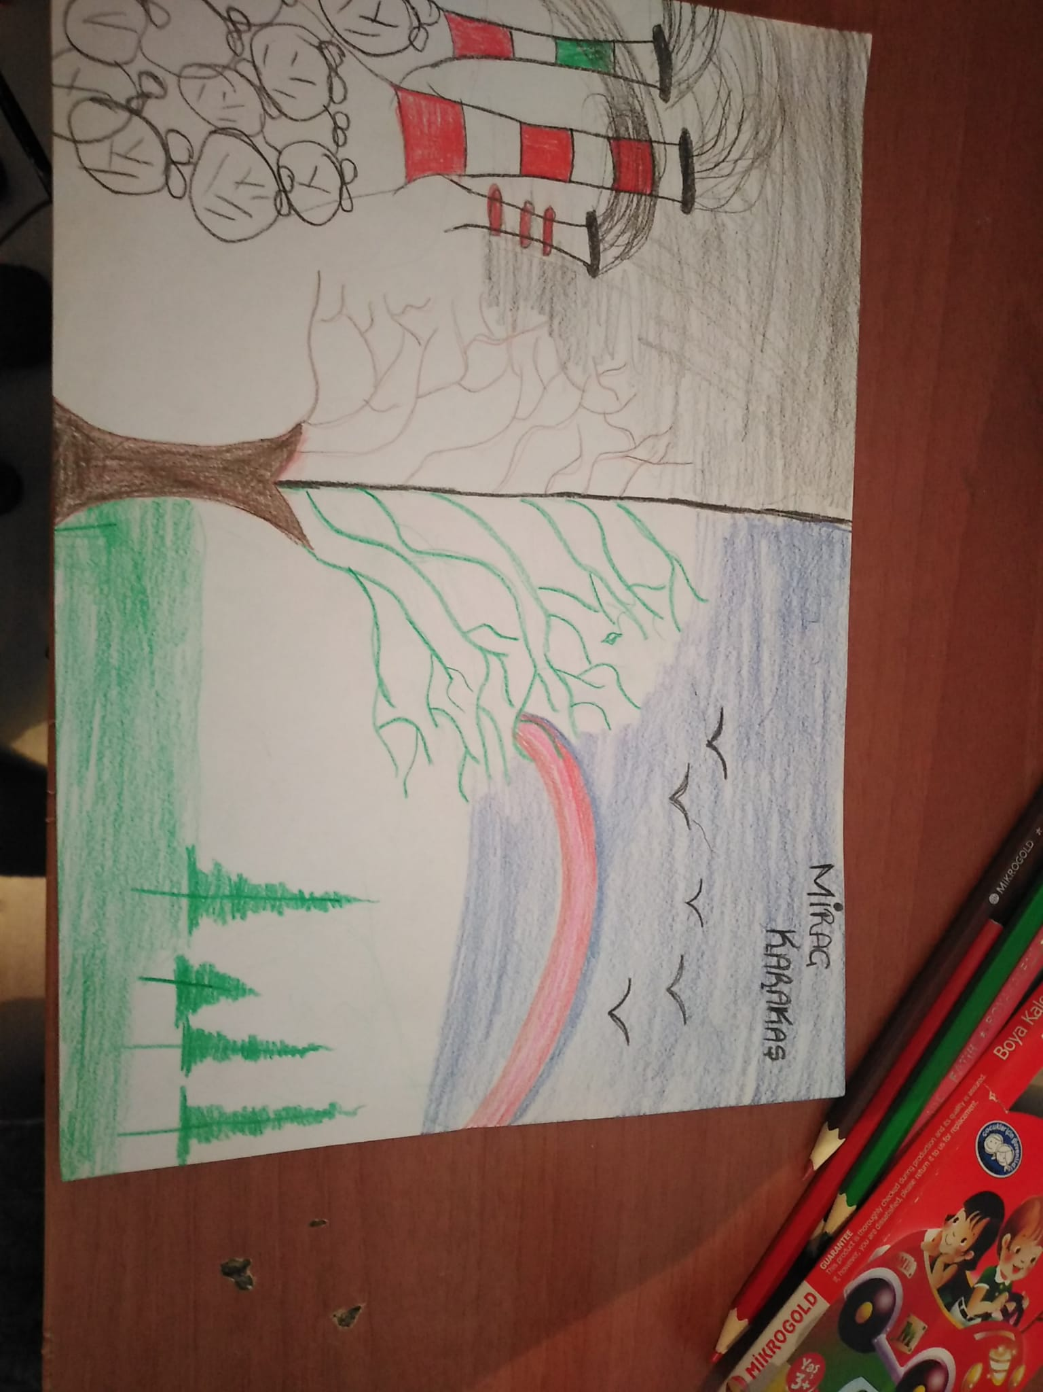

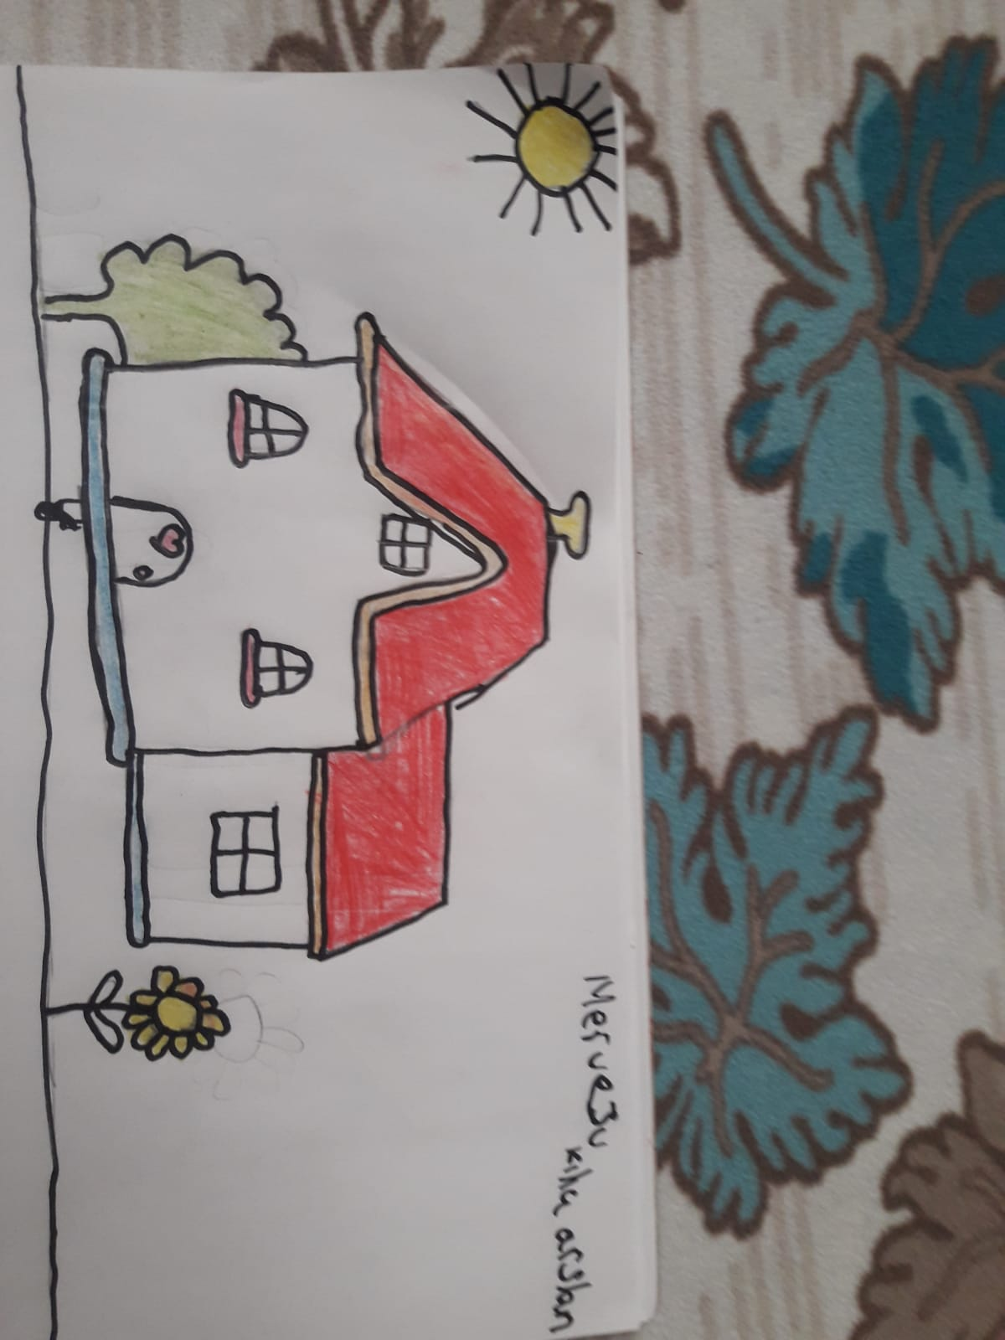

Projenin asıl amacı olan; tohum ekimi ile ilgili görseller

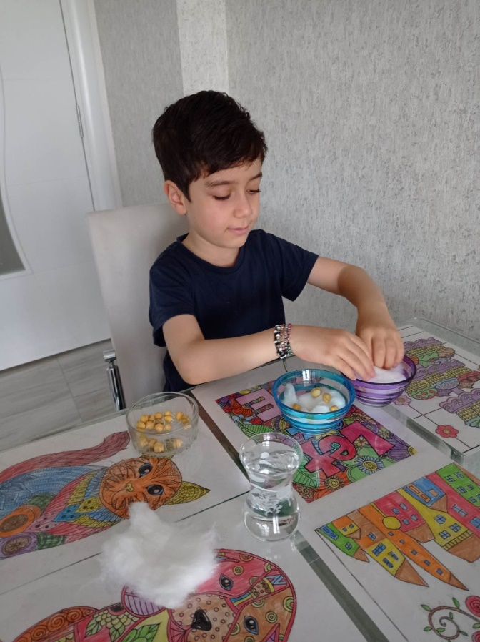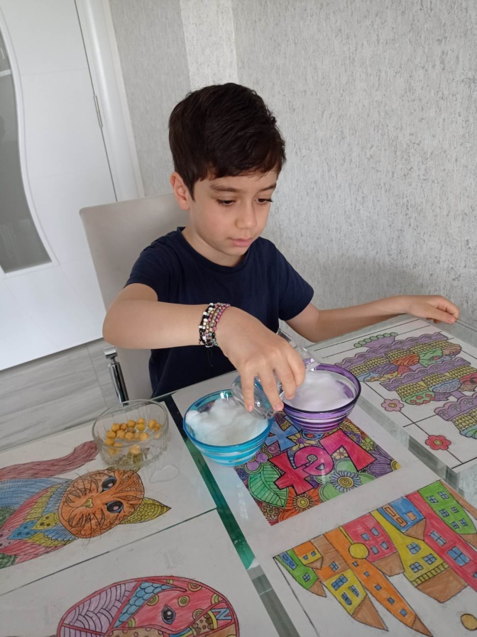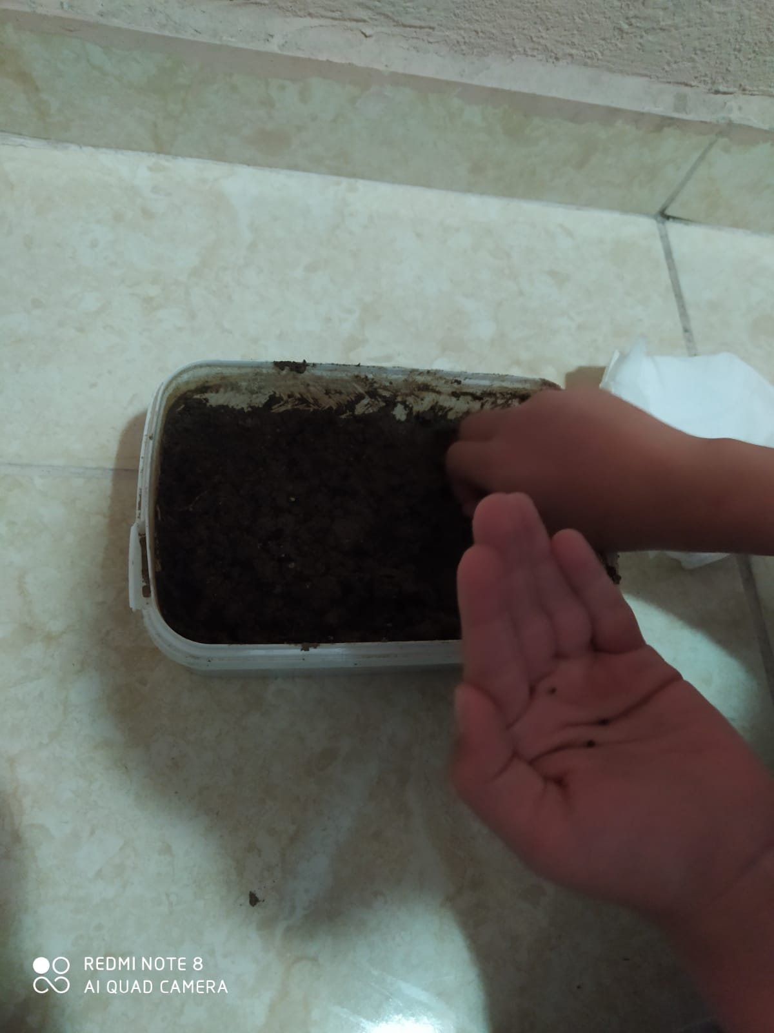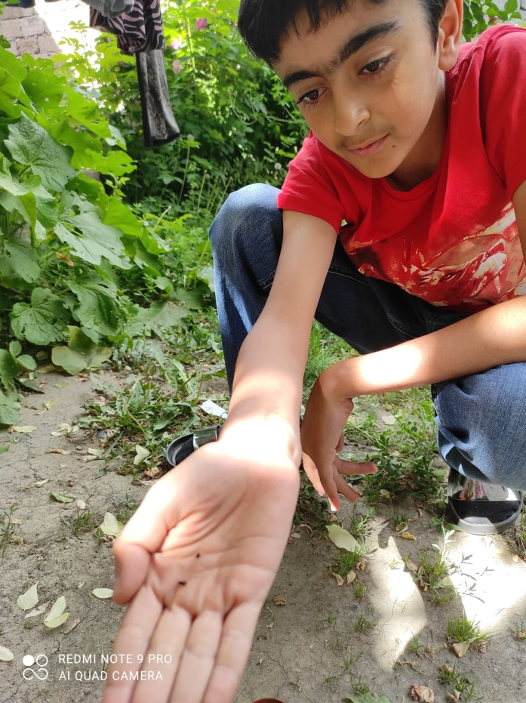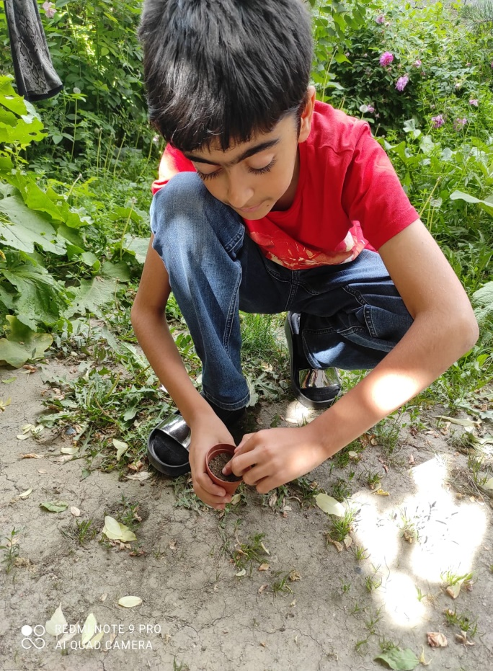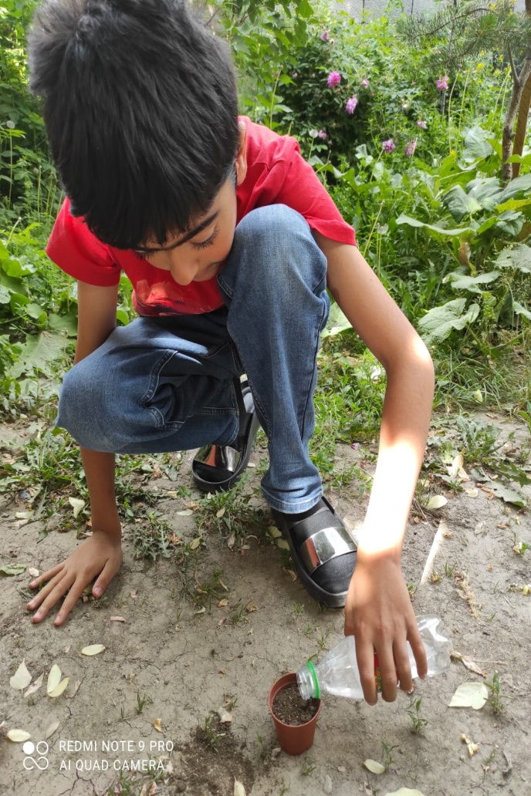

SONUÇLAR
Zoom uygulaması kullanılarak gerçekleştirdiğimiz toplantı sonucunda çocuklar, topraktan gelen üretim hakkında bilgi sahibi oldular. Sarf edilen çaba ve emeğin karşılığını almak için sabır duyguları geliştirildi. Yeşili korumak, çevreye daha duyarlı bireyler haline gelmek olan hedefe ulaşıldı. Doğanın güzelliğini kendi resimlerinde görebilmeleri ve yaratıcılığın gelişmesi için resimler çizildi. Saksılara tohumlar ekildi. Çocuklara, insan doğa içindir doğada insan için olduğu gerçeği betimlenmiştir.
Projenin maddi bir destekçi ve desteğe ihtiyacı olmaması ile beraber, projenin manevi destekçisi Atatürk Üniversitesi Toplumsal Duyarlılık Projeleridir. Adı geçen destekçimize teşekkür ederiz…
.

